Skanowanie 3D krok po kroku. Bezpłatne webinarium
CadXpert zaprasza na darmowy webinar o skanowaniu 3D. Mateusz Gacek, specjalista ds. skanowania 3D w firmie VPI Polska, pokaże w nim proces skanowania obiektu razem z projektowaniem i inżynierią odwrotną. Zarezerwuj miejsce i zobacz, jak szybko przenieść fizyczny obiekt do modelu 3D CAD.

Skanowanie 3D krok po kroku. Bezpłatne webinarium
CadXpert zaprasza na darmowy webinar o skanowaniu 3D. Mateusz Gacek, specjalista ds. skanowania 3D w firmie VPI Polska, pokaże w nim proces skanowania obiektu razem z projektowaniem i inżynierią odwrotną. Zarezerwuj miejsce i zobacz, jak szybko przenieść fizyczny obiekt do modelu 3D CAD.
Webinar odbędzie się 13 listopada o godz. 11:00, a organizator przewidział jedynie 50 miejsc.
Zarezerwować miejsce możesz na stronie: https://cadxpert.clickmeeting.pl/skanowanie-3d-krok-po-kroku/register
Harmonogam webinaru:
1. Przygotowanie modelu do skanowania 3D i wyjaśnienie metod na zwiększenie precyzji
2. Przeprowadzenie skanowania 3D
3. Oczyszczenie modelu i przeprowadzenie inżynierii odwrotnej w programie Geomagic
4. Sekcja pytań i odpowiedzi

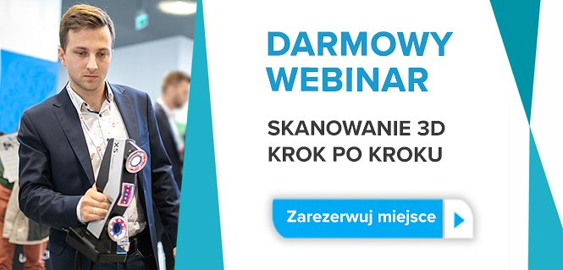
link banneru: https://cadxpert.clickmeeting.pl/skanowanie-3d-krok-po-kroku/register

